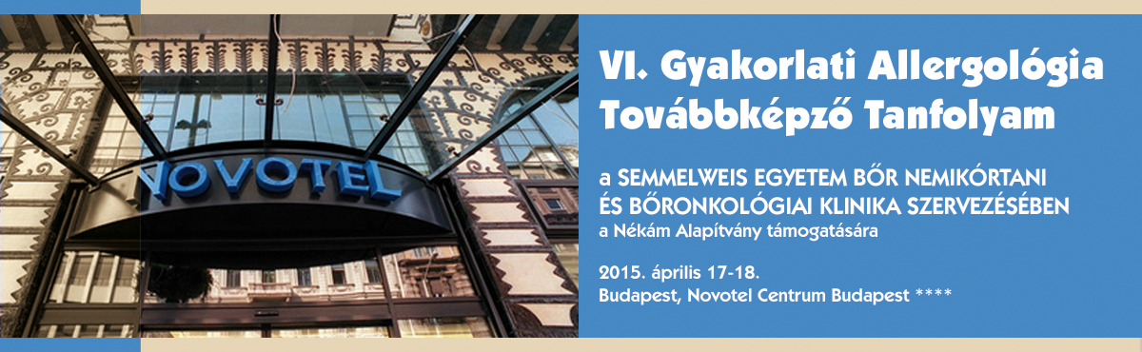

Kedves Vendégünk!

Öröm számunkra, hogy a GYAKORLATI ALLERGOLÓGIA Továbbképző Tanfolyam résztvevőjeként üdvözölhetjük.
Az alábbiakban néhány, a rendezvénnyel kapcsolatos információt szeretnék Önnel megosztani:
1. A regisztráció időpontja:
2015. április 17-én, pénteken 08.00–16.30 között,
2015. április 18-án, szombaton 07.30–16.00 között lehetséges a helyszínen.
Kérjük, hogy a helyszínen – érkezést követően - a szálloda lobby részén felállított Convention Budapest Kft regisztrációs pultját felkeresni szíveskedjék.

2. Helyszín: Novotel Budapest Centrum, 1088 Budapest, Rákóczi út 43-45. (www.novotel.com)

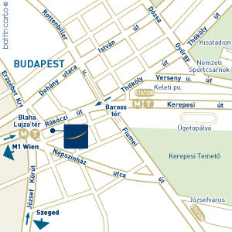

2. Akkreditáció: A továbbképzést a Semmelweis Egyetem SESE-TK/2015.I./00036-os kódszámon, szabadon választható tanfolyamként akkreditálta. A részvételért regisztrált résztvevők az 52/2003. (VIII.22.) ESzCsM rendelet értelmében 32 kreditpontot kapnak.
Szakképesítések, amelyekhez szakma szerinti pontszámként elszámolható:1. allergológia és klinikai immunológia 2. bőr-, nemibetegségek és kozmetológia 3. bőrgyógyászat 4. csecsemő-gyermekgyógyászat 5. fül-orr-gégegyógyászat 6. háziorvostan 7. immunológia 8. tüdőgyógyászat

3. Parkolni a szálloda mellett található parkolóházban tudnak, külön térítés fejében. A parkolóházból az 1. emeleten van direkt átjáró a szállodába.

4. Tömegközlekedés: tömegközlekedéssel, M2 Metrót, vagy a 4-6 villamost igénybe véve a Blaha Lujza térnél kell leszállni, és a szálloda gyalog pár perces séta mellet megközelíthető.

5. A regisztrációban átvehetik tanfolyam dossziéjukat, a programfüzetet. A résztvevők regisztrációs díja tartalmazza: az előadásokon való részvételt, programfüzetet, és a kiállítás megtekintését, és a kávészüneti ellátást a tanfolyam időtartama alatt.

6. Az ebéd és kávé fogyasztása jegy ellenében történik. Kávézni a kiállítási területen folyamatosan tudnak.

7. Ebédre (péntek, szombat-fakultatív) a szálloda éttermét biztosítjuk.

8. Az előadások és a kiállítás látogatása kizárólag a regisztrációban kapott névkitűzővel lehetséges, melyet ellenőrzünk. Ehhez kérjük valamennyi vendégünk szíves megértését.

9. A Novotel Budapest Centrumban megszálló kedves vendégeink először a szállást foglalják el a recepciós pultnál. A kifizetett ár a szoba árát és a reggelit tartalmazza, minden más extrát (minibár, telefon, egyéb) távozáskor kérünk kiegyenlíteni egyénileg, a szállodai recepcióknál.

10. Meghívott előadóink számára számítógépes vetítésre van lehetőség.

11. A tesztírás, mellyel megkaphatják a 32 kreditpontot a tanfolyam végén lesz. A kreditpont-igazolásokat névre szólóan a rendezvényt követően postázzuk. A regisztrációs pulttal szembeni asztalon kérjük aláírni a jelenléti ívet, melyen legyen szíves feltüntetni pecsétszámát. Tesztírás nélkül nem adható kreditpont.

12. Az elküldött előzetes visszaigazolástól függetlenül kérjük, tartsa magánál a befizetését igazoló csekkszelvény / utalási bizonylat fénymásolatát. Javasoljuk, hogy céges támogatás esetén a tanfolyam időpontja előtt tájékozódjon szponzoránál, hogy kiegyenlítette-e a Convention Budapest Kft által elküldött számlát. Amennyiben a regisztrációs díj (igény esetén bejelölt egyéb szolgáltatások díja) a rendezvény napjáig nincs kiegyenlítve, a vendégeink számára a részvételt nem tudjuk biztosítani.

13. A tanfolyam várhatóan végleges programját a www.convention.hu oldalon lehet megtekinteni.
Bármilyen kérdésük van, kérem, hívjanak bennünket a 299-0184-es, 299-0185-ös, 299-0186-os budapesti telefonszámon.
Regisztráció kérdések kapcsán kérem keressék Bokker Tamást (120-as mellék – regisztráció), illetve és befizetési-pénzügyi kérdések kapcsán Mérő Bartók Tímeát (115-ös mellék – pénzügyi, befizetési kérdések).
Sikeres tanfolyam részvételt, és kellemes kikapcsolódást kívánok.

Szívélyes üdvözlettel:
Papp Zsombor
cégvezető
Convention Budapest Kft.

